Turnhout, 11 februari 2022

Carnaval

Vrijdag 25 februari vieren we carnaval op school.
In de voormiddag is het gewoon les.
In de namiddag wordt dit in de eigen klas gevierd.

De kinderen mogen die dag verkleed naar school komen.
Dit is niet verplicht.
Wat brengen we NIET mee:
Spuitbussen

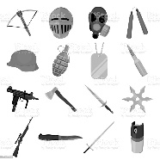
Confetti

Speelgoedwapens ( zoals zwaard, revolver, …..)

Met vriendelijke groeten: Het carnavalteam

